**UNIVERSIDAD MAYOR DE SAN ANDRÉS**

**FACULTAD DE CIENCIAS PURAS Y NATURALES**

**CARRERA DE INFORMÁTICA**



**Nombre:** Carla Vanesa Mamani Chavez

**Docente :** Lic. Gallardo Portanda Franz Ramiro

**CI:** 9124602

**Fecha :** 26/02/2020

1. **Introducción**

En el presente informe se detallara los pasos para una configuración de red en un sistema operativo, en este caso será Windows 7 por lo cual procederemos a realizar algunos cambios en los parámetros de configuración.

En el siguiente punto veremos cómo obtener la información y cambiar la configuración de varias formas distintas tanto desde la consola del sistema (CMD) como desde la consola grafica que nos proporciona dicho sistema operativo.

1. **Desarrollo**

**Paso 1**

Revisar la configuración actual de red de nuestro sistema:

* Utilizando el comando ipconfig en el CMD

A través del comando ipconfig obtenemos la información actual de nuestra configuración TCP/IP

**Cmd-> ipconfig**

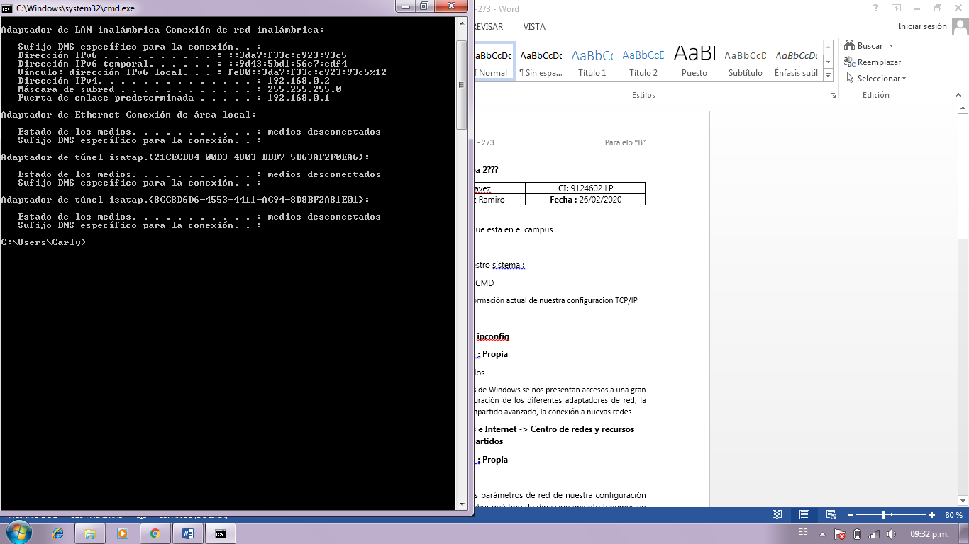

**Fuente : Propia**

* Centro de redes y recursos compartidos

Desde el centro de redes y recursos compartidos de Windows se nos presentan accesos a una gran cantidad de información, tales como la configuración de los diferentes adaptadores de red, la administración de redes inalámbricas, el uso compartido avanzado, la conexión a nuevas redes.

**Nos vamos a panel de control -> Redes e Internet -> Centro de redes y recursos compartidos**

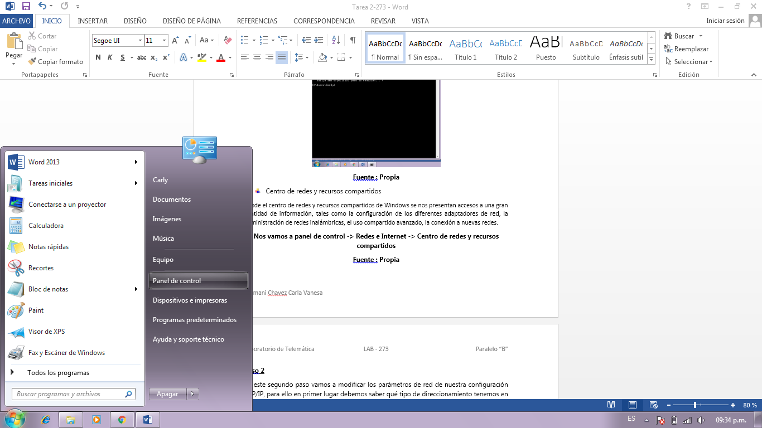

**Fuente : Propia**

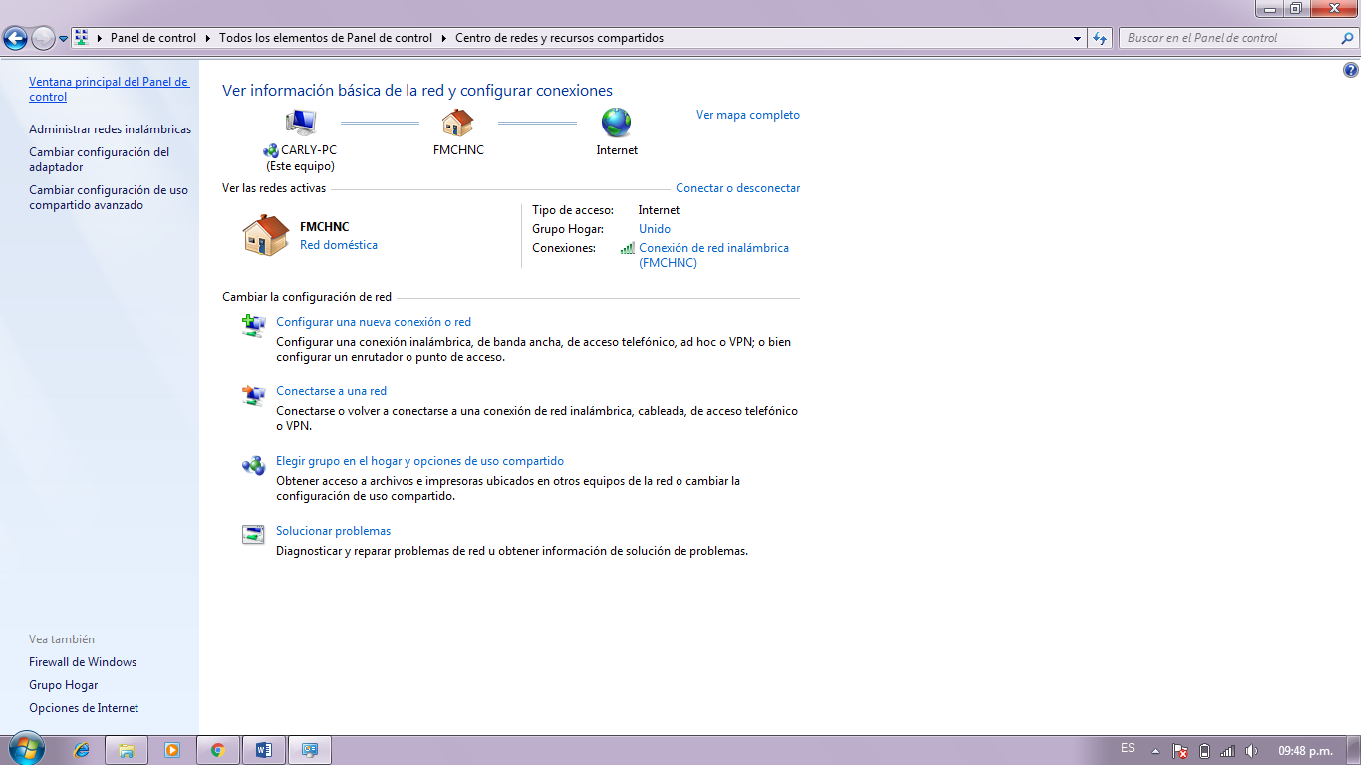

**Fuente : Propia**

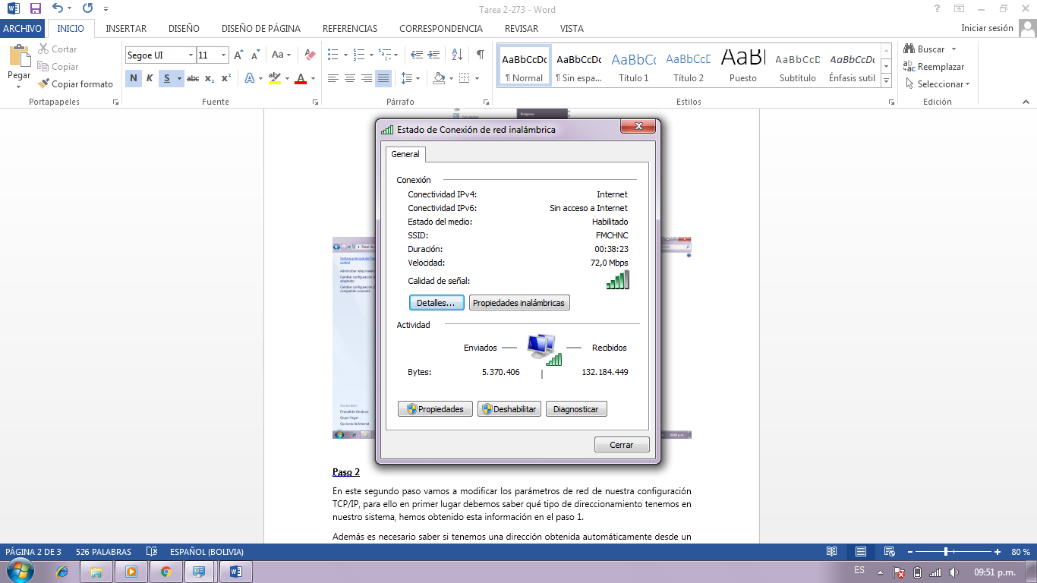

**Fuente : Propia**

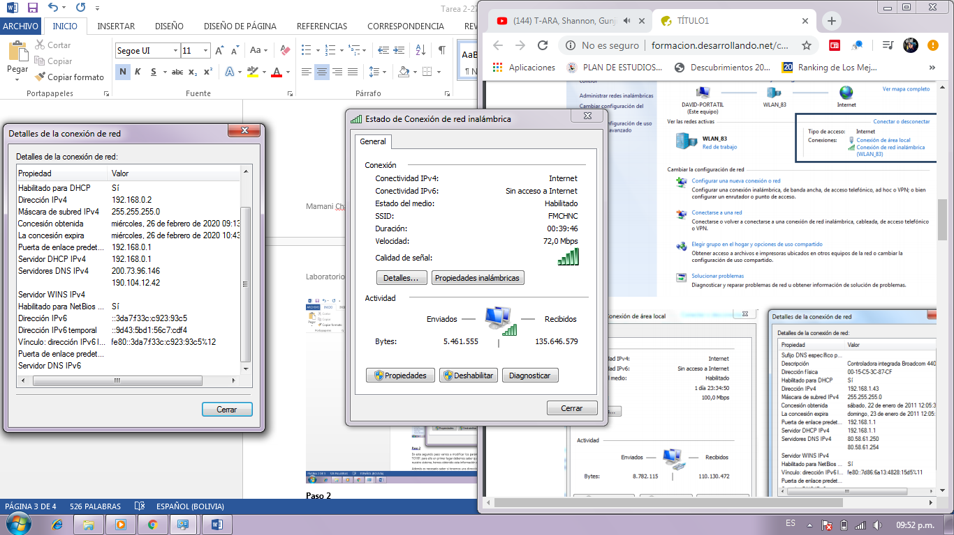

**Fuente : Propia**

**Paso 2**

En este segundo paso vamos a modificar los parámetros de red de nuestra configuración TCP/IP, para ello en primer lugar debemos saber qué tipo de direccionamiento tenemos en nuestro sistema, hemos obtenido esta información en el paso 1.

Además es necesario saber si tenemos una dirección obtenida automáticamente desde un servidor DHCP o si debemos proveer una configuración manual, para ello debemos acceder a la propiedades TCP/IP de nuestro interfaz de red.

Para acceder a las propiedades TCP/IP del adaptador de red tenemos varias opciones que vamos a ver a continuación.

* Propiedades de la conexiones de área local

Desde el centro de redes y recursos compartidos, visto anteriormente, hacemos clic en el enlace “cambiar configuración del adaptador” situado en la columna izquierda de la pantalla, de esa forma accedemos a la siguiente ventana: **Nos vamos a panel de control -> Redes e Internet -> Conexión de Red**

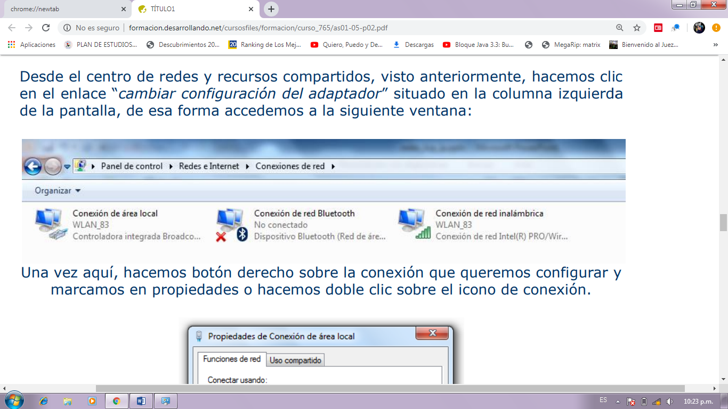

**Fuente : Propia**

Una vez aquí, hacemos botón derecho sobre la conexión que queremos configurar y marcamos en propiedades o hacemos doble clic sobre el icono de conexión.

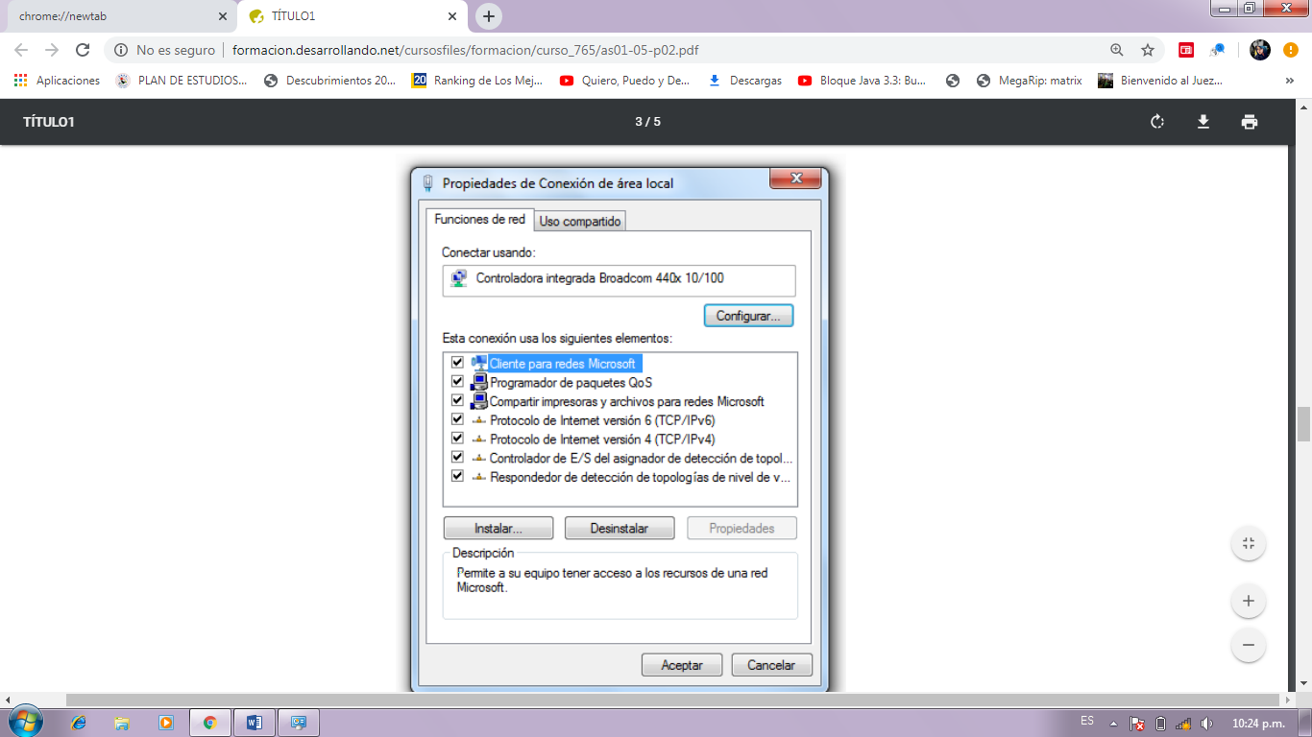

**Fuente : Propia**

Ahora seleccionamos Protocolo de Internet versión 4 y marcamos en Propiedades.

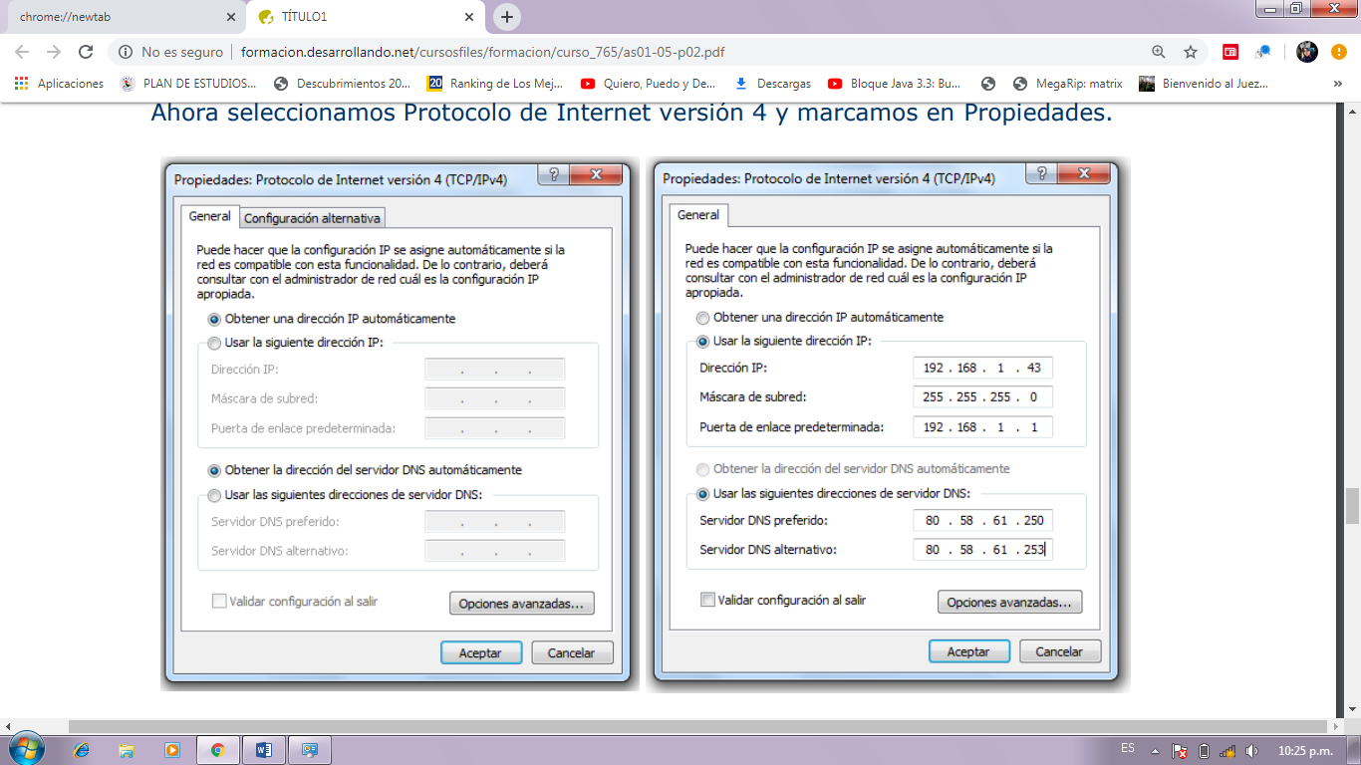

**Fuente : Propia**



**Fuente : Propia**

Si las direcciones de red son proporcionadas por un servidor DHCP, como suele ser el caso en entornos domésticos o en grandes redes, tendremos una situación como la de la primera ventana.

En el caso de tener una configuración estática, es necesario configurar manualmente los parámetros de red y rellenar los campos que se indican en la segunda ventana.

En el ejemplo mostrado, simplemente se han trasladado los datos obtenidos del comando ipconfig para un caso de configuración automática y se han configurado en una asignación estática, indicando manualmente todos los campos necesarios.

Ahora por otra perspectiva se accederá a la ventana de propiedades de configuración de la conexión.

Nuevamente desde el centro de redes y recursos compartidos hacemos clic en el mismo enlace que en el paso 1 para mostrar la información de red, en lugar de pulsar en el enlace de detalles de red pulsamos en la opción.



**Fuente : Propia**

También es posible acceder a la configuración de parámetros adicionales de red, como una segunda dirección IP, más servidores DNS, servidores WINS, opciones de filtrado. Para ello es necesario pulsar en “opciones avanzadas” en la ventana de propiedad del protocolo TCP/IP.

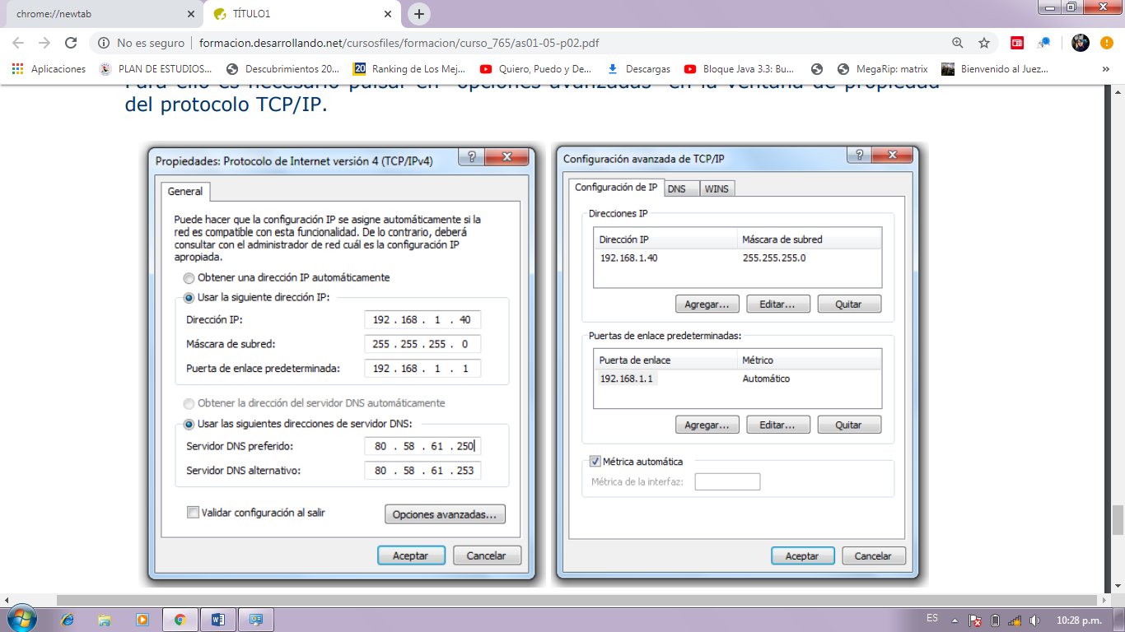

**Fuente : Propia**



**Fuente : Propia**

1. **Conclusión**

Como vimos en el presente informe es una pequeña guíade los parámetros de configuración en el sistema operativo Windows 7 y con los pasos a resumir para una configuración actual de red de nuestro sistema son:

Consola de sistema usando el ipconfig, Centro de redes y recursos compartidos y usar las propiedades de la conexión de área local**.**